Příloha č. 1 - Technická specifikace předmětu veřejné zakázky

Technická specifikace
Systém pro diagnostiku a inspekci průmyslového výrobku:
Předmětem plnění veřejné zakázky je dodávka výukového zařízení, které provede elektrickou diagnostiku a optickou inspekci elektroniky na desce plošného spoje (PCB).
Součástí předmětu plnění je rovněž doprava do místa plnění, instalace zařízení včetně ověření a testování funkčnosti modulu a zaškolení obsluhy pro minimálně 2 osoby.

Stručný popis funkce výrobku, výrobek je v textu dále označován také jako UUT (Unit Under Test):
Výrobkem (UUT) je myšleno elektronické zařízení na desce plošných spojů. Elektronika na PCB má trojitou funkcionalitu: měřič tepu, krokoměr (akcelerometr), teploměr.
Tep je měřen mezi levou a pravou rukou, kdy na desce jsou vytvořeny dostatečně velké plošky vzhledem k celkovým rozměrům desky. Naměřený tep je zobrazen na LCD displej a přenesen bezdrátovou komunikací (Bluetooth 4.2) do případného externího mobilního zařízení (smartphone). Pomocí Bluetooth jsou posílány pouze hodnoty tepové frekvence, teploty a počtu kroků, nikoliv okamžité hodnoty např. časového průběhu EKG.
Naměřená teplota a počet kroků jsou zobrazeny na LCD displeji a také posílány bezdrátovou komunikací do mobilního zařízení. K přepínání zobrazené hodnoty na displeji slouží HW tlačítka. Displej je 7segmentový, nepodsvícený a 4-místný.
Zařízení je napájeno z 3.6 V lithiové baterie typu 1/2AA, nebo je možné napájení přes USB konektor. Maximálně očekávaný odebíraný proud je 80 mA, běžný stav kolem 5 mA a méně. Zařízení interně obsahuje 3 napěťové hladiny (3.6 V – z baterie, dále na PCB 3.3 V, 1.8 V).
Na spodní straně PCB je 31 tzv. „testpointů“, na které budou při diagnostice přivedeny kontaktní jehly. Pro komunikaci procesoru v testovacím zařízení bude sloužit komunikační rozhraní UART kontaktovatelné přes testpointy. Přes testpointy je možné dle potřeby sledovat komunikaci mezi MCU a periferiemi (analyzátorem I2C, SPI).
PCB má variantně 2 různé délky v závislosti, zda obsahuje na konci plošky pro EKG signál či ne. Obrázky UUT jsou uvedeny na konci tohoto dokumentu.

Stručný popis toho, co tester na UUT testuje:
- měření 3x napětí (baterie, 3,3 a 1,8V) a 1x proudu cca 80mA a také proudu cca 5mA (odběr UUT ze zdroje během různých provozních stavů).
- nastavování a vyčítání provozních stavů UUT přes sériové rozhraní
- simulování signálu ve tvaru EKG (náhrada signálu z rukou člověka), který se na UUT přivede z testeru
- simulace „stisku tlačítek“ testerem tím, že tespointy tlačítka zkratuje kontakt relé testeru
- kontrola výsledků (které zobrazuje displej na UUT) kamerou s nasvícením. Displej je nepodsvícený 7segment LCD, 4 cifry. Dále kamerová kontrola svitu 3ks LED na UUT.
- tester bude řízen PC s průmyslovým LCD displejem a DAQ kartou s AI, AO, DIO.
- UUT bude do testeru založen do zakládacího lůžka (nad kontaktovací pole jehel) lidskou obsluhou nebo robotickým ramenem (robot není předmětem plnění veřejné zakázky)
- robot (robot není předmětem plnění veřejné zakázky) dá testeru informaci, že založil UUT do testeru přes dig. vstup testeru, a tester dá vědět robotovi, že je test hotov přes dig.výstup. Pro stejnou funkcionalitu a pouze pro účely servisního zásahu (založení UUT kvalifikovanou lidskou obsluhou) musí mít tester HW či SW tlačítko, signalizaci probíhajícího a ukončeného testu.
- Vzhledem k zamýšlenému použití bez přístupu osob nemusí zařízení obsahovat obvyklé bezpečnostní prvky řešící bezpečnost obsluhy
- Po spuštění testu musí být UUT v testeru automaticky fixován (přitlačen) pneumatickým aktorem.
- Po dokončení testu, tester uvolní aretaci UUT a informuje robota, robotická ruka UUT odebere z testeru.
Systém pro diagnostiku a inspekci průmyslového výrobku musí splňovat následující kritéria:
Základní technické parametry | Minimální požadované hodnoty – musí být splněno! | Hodnota nabízeného zařízení
A) Požadavky mechanické a funkční:
Maximální přípustná velikost zařízení včetně koleček (Š x H x V) | 800 x 800 x 1800 mm | účastník uvede ANO/NE a doplní konkrétní hodnoty
Maximální přípustná hmotnost | 250 kg | účastník uvede ANO/NE a doplní konkrétní hodnotu
Zařízení bude postaveno z AL item profilů | ANO | účastník uvede ANO/NE
Zařízení bude na stabilních 4 kolečkách z toho 2 kolečka bržděná | ANO | účastník uvede ANO/NE
Mechanická konstrukce umožní přístup robota (robot není předmětem plnění veřejné zakázky) pro založení UUT do testeru, tedy poskytne dostatečný manipulační prostor. | ANO | účastník uvede ANO/NE
Založené UUT si tester sám fixuje pomocí pneumatických aktorů | ANO | účastník uvede ANO/NE
Zakládací lůžko s jehlovým kontaktním polem musí respektovat, že UUT může mít variantně 2 různé délky (134 mm a 109 mm) v závislosti zda bude obsahovat na konci plošky pro EKG signál či ne. | ANO | účastník uvede ANO/NE
Celkem bude nakontaktováno testerem 31 testpointů UUT a vyvedeno na svorkovnici i když pro test nebudou zapotřebí. | ANO | účastník uvede ANO/NE
Robot (robot není předmětem plnění veřejné zakázky) dá vědět, že založil UUT do testeru přes dig. vstup testeru, a tester dá vědět robotovi, že je testování ukončeno přes dig. výstup.  Pro stejnou funkcionalitu a pouze pro účely servisního zásahu (založení UUT kvalifikovanou lidskou obsluhou) musí mít tester servisní tlačítka či SW tlačítka a signalizaci probíhajícího testu. | ANO | účastník uvede ANO/NE
Do zařízení musí být vidět, zcela zakrytý smí být pouze elektro rozvaděč. UUT může být mechanicky stíněn před okolním světlem, pokud to bude vyžadovat kamerový test displeje UUT. | ANO | účastník uvede ANO/NE
Tester provede test 3 napěťových hladin UUT (baterie či externí napájení, 3.3V, 1.8V) | ANO | účastník uvede ANO/NE
Tester provede test odebíraného proudu UUT na 2 proudových rozsazích za předepsaných provozních stavů. Maximálně očekávaný odebíraný proud je 80 mA, běžný stav kolem 5 mA a méně. | ANO | účastník uvede ANO/NE
Tester bude ovládat UUT a číst odezvy UUT přes nakontaktované sériové rozhraní na UUT | ANO | účastník uvede ANO/NE
Tester bude ovládat UUT přes nakontaktované tlačítka na PCB | ANO | účastník uvede ANO/NE
Tester bude stimulovat UUT přes nakontaktované EKG plošky generovaným signálem EKG různé amplitudy. | ANO | účastník uvede ANO/NE
Tester bude stimulovat akcelerometr UUT prostřednictvím úderů vhodné intenzity pneumatického válce či elektromagnetu. | ANO | účastník uvede ANO/NE
Tester bude kontrolovat stav displeje kamerou a porovnávat s ohledem na očekávaný stav. | ANO | účastník uvede ANO/NE
B) Požadavky na HW:
Veškerý HW ovládající periferie musí být ovladatelný/programovatelný z grafického programovacího prostředí LabVIEW | ANO | účastník uvede ANO/NE
Součástí dodávky napájecí zdroj pro všechny periferie | ANO | účastník uvede ANO/NE
Součástí dodávky minimální počet kamer | ≥1 | účastník uvede ANO/NE a doplní konkrétní hodnotu
Součástí dodávky minimální počet objektivů | ≥1 | účastník uvede ANO/NE a doplní konkrétní hodnotu
Součástí dodávky minimální počet osvětlovačů | ≥1 | účastník uvede ANO/NE a doplní konkrétní hodnotu
Kamera průmyslová, nekomprimovaný obraz, rozlišení ≥2Mpx, rozhraní kamer GigE, nebo USB3. | ANO | účastník uvede ANO/NE
Kamera na mikroposuvu alespoň v 1 ose. | ANO | účastník uvede ANO/NE
Paměť PC, 32GB RAM, SSD disk 256GB | ANO | účastník uvede ANO/NE
Procesor PC: počet fyzických jader ≥4, výpočetní výkon PassMark ≥10000 bodů | ANO | účastník uvede ANO/NE
Grafická karta v PC musí splňovat CUDA standard, počet Cuda jader ≥1500, paměť ≥6GB VRAM | ANO | účastník uvede ANO/NE
LCD monitor vestavěný nebo na rameni, Velikost uhlopříčky ≥24“ | ANO | účastník uvede ANO/NE
Klávesnice a myš | ANO | účastník uvede ANO/NE
Stroj bude mít vlastní tichý kompresor se vzdušníkem jako zdroj stlačeného vzduchu | ANO | účastník uvede ANO/NE
Zařízení bude obsahovat maják o třech barvách:  - Zelená svítí – běžný provoz  - Zelená bliká – 20 s nepřišla žádná součástka  - Oranžová svítí – probíhá nastavování stroje  - Oranžová bliká – provoz stroje v servisním módu  - Červená svítí – stroj je odstavem vlivem narušení bezpečnosti nebo obsluhou  - Červená bliká – stroj je odstaven vlivem poruchy | ANO | účastník uvede ANO/NE
C) Požadavky na SW:
SW bude napsán v LabVIEW | ANO | účastník uvede ANO/NE
SW alespoň pro styk s HW periferiemi testeru bude dodán v podobě zdrojových kódů včetně dokumentace | ANO | účastník uvede ANO/NE
Ukládání výsledků o testech do DB (free verze DB např. MS SQL Express) a aplikace pro prohlížení historie z DB. | ANO | účastník uvede ANO/NE
Uživatelské rozhraní pro parametrizaci, obsluhu a základní statistické vyhodnocení výsledků kontroly součástek | ANO | účastník uvede ANO/NE
D) Další požadavky:
Zařízení musí byt vyrobeno podle platných norem a předpisů ČR a musí mít vystaveno prohlášení o shodě | ANO | účastník uvede ANO/NE
Součástí dodávky je dokumentace strojní, elektro, SW | ANO | účastník uvede ANO/NE
Údaje doplní dodavatel v souladu s technickými údaji nabízeného zařízení.

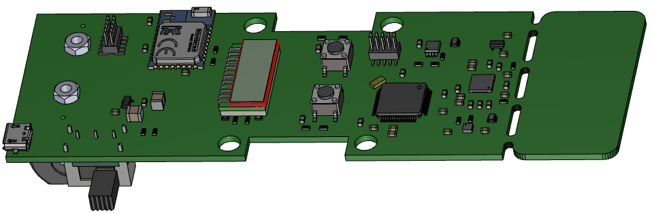
3D model UUT, shora

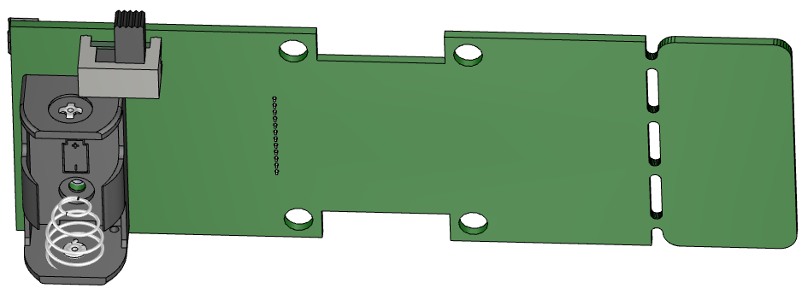
3D model UUT, zespoda

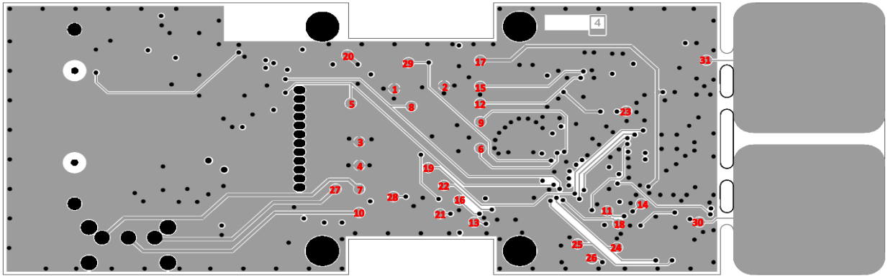
Testpointy UUT, 31ks
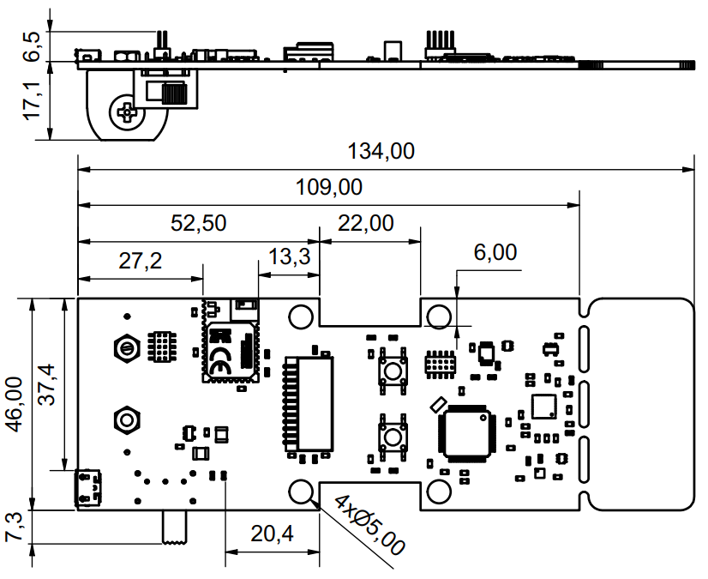
Rozměry UUT

